

GRUPO 1

Taller de mantención de equipos móviles

ASIGNATURA: ICM557

PROFESOR: CRISTÓBAL GALLEGUILLOS

ALUMNOS: FRANCO ARAYA S.

CRISTÓBAL RAMOS C.

OSCAR RAMÍREZ M.

BENJAMÍN ROCHA V.

15/11/2020

Contenido

Introducción 3

Problema. 3

Descripción del proceso 7

Conclusión 7

Índice de Figuras

Ilustración Presión de salido para Fluido SAE30 4

Tabla 1 Caudal medido en m3/min 4

Ilustración 02 Parámetros de funcionamiento compresor GA11VSD 4

Ilustración 03 Diagrama de funcionamiento P&ID 5

# Introducción

En este informe se plantea el problema de un taller de mantención de equipos móviles. El taller necesita una bomba que pueda desplazar aceite lubricante de alta viscosidad para engranes abiertos. Se conoce el aceite, con lo cual se procederá a seleccionar bomba y por consiguiente compresor.

# Problema.

En un taller de mantención se necesita una bomba que permita trasegar lubricante de alta viscosidad. El lubricante es [Mobilgear SHC™](https://www.mobil.com.mx/lubricants/product-series/product-series/Mobilgear-SHC-Series) 22M/46M. Es un aceite sintético de zinc y sin plomo que no afecta el medio ambiente en comparación con los lubricantes convencionales para engranes abiertos asfálticos basados en solventes. La alta viscosidad del [Mobilgear SHC](https://www.mobil.com.mx/lubricants/product-series/product-series/Mobilgear-SHC-Series) 22M/46M los hace eficaces para condiciones de altas cargas y regímenes de lubricación límite.

Se observa en el catálogo que una bomba neumática de distribución resulta adecuada para desplazar lubricantes de alta viscosidad.

Descripción:

Bombas neumáticas industriales de doble efecto Serie 900 para distribución. Adecuadas para la transferencia de aceites, lubricantes y afines, incluso con viscosidades muy elevadas. El doble efecto garantiza el suministro de un flujo continuo y constante, ideal para todas las exigencias. Especialmente eficaces en las instalaciones equipadas con varios puntos de distribución.

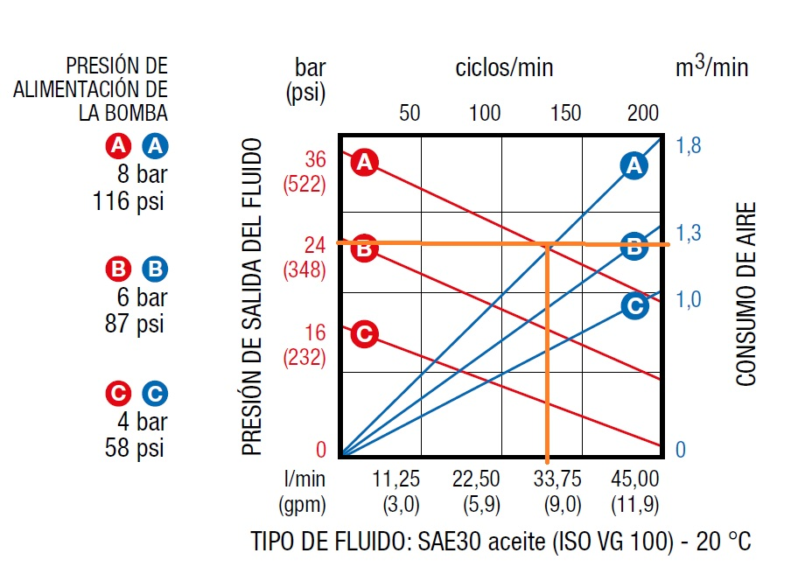

Ilustración 1 Presión de salido para Fluido SAE30

Se selecciona una bomba para trasegar lubricantes de alta viscosidad, con un caudal de 9 GPM y una presión 116 psi. Extrayendo los datos del gráfico se conoce que necesitan 1.3 m3/min y 116 psi para alimentar la bomba.

Tabla 1 Caudal medido en m3/min

|  |  |  |
| --- | --- | --- |
|  | m3/min | cfm |
| Q | 1,3 | 45,9 |

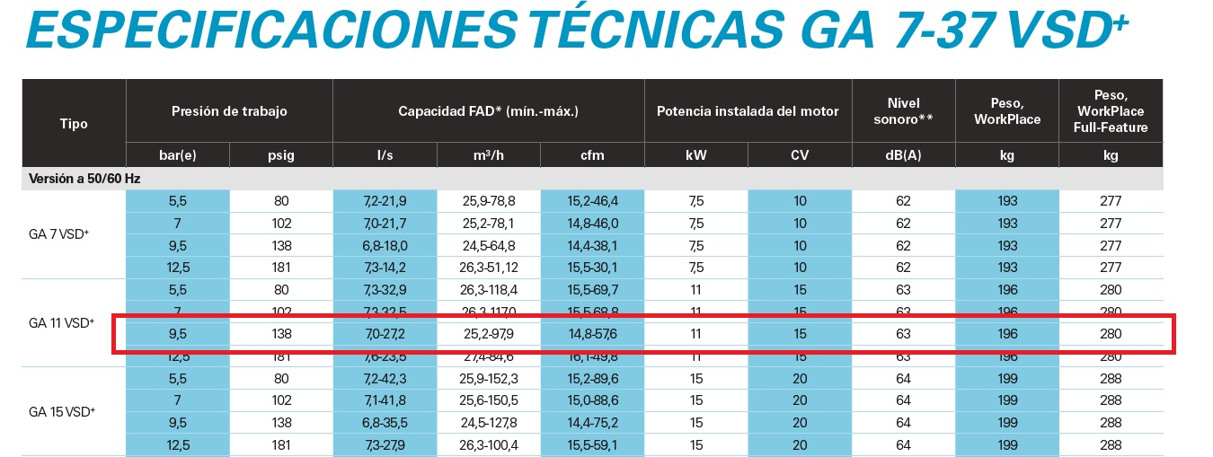Con los datos de Presión en psi y Caudal en cfm, se selecciona un compresor que contenga estos valores en sus rangos

Tabla 2

Ilustración Parámetros de funcionamiento compresor GA11VSD

El compresor seleccionado es el GA 7-37 VSD+ con una presión de 138 psi y con una capacidad de de 14.8 – 57.6 cfm.

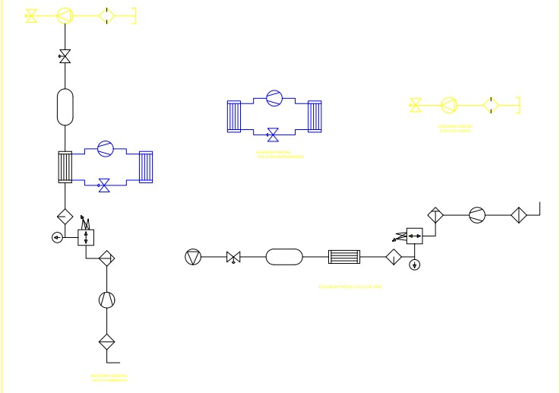

[3] Esquema parcial ciclo aceite

[1]Esquema parcial ciclo de aire

[2] Esquema parcial

Ciclo de refrigerante

Ilustración 03 Diagrama de funcionamiento P&ID

Compresor Válvula Bomba

Intercambiadores de haz de tubo Actuadores Estanque

# Descripción del proceso

El aire desplazado por el compresor inicia el circuito pasando por un filtro, luego atraviesa el conjunto FLR [1], se enfría con sistema de refrigeración [2], se aloja en un acumulador donde finalmente sigue hacia una válvula para regular el caudal y llega a la bomba neumática.

El aceite desplazado por la bomba inicia el circuito pasando por un filtro, luego llega a la válvula neumática para entregar aceite según los requerimientos del taller [3].

El Sistema de refrigeración está compuesto por un compresor, válvula de entalpía, condensador y un evaporador.

# Conclusión

Al momento de seleccionar una bomba hay que conocer bien el fluido de trabajo, en este caso fue un aceite de alta viscosidad, conociendo esta característica se pudo ir al catálogo se bombas y seleccionar una adecuada. Cada bomba requería de un compresor, se conoció que las variables de relevancia para la selección de bomba son la presión de trabajo y el caudal, así también para la selección de compresor las variables importantes son la presión y la capacidad.